PREDMET: MATEMATIKA |  | RAZRED: 2. SSI |  |  | URA:
SKLOP: GEOMETRIJA V RAVNINI
UČNA ENOTA (VSEBINA): UTRJEVANJE SNOVI – GEOMETRIJA V RAVNINI
UČNE OBLIKE: | METODE DELA: |  |  | UČNI PRIPOMOČKI:
frontalna  individualna  tandem  skupinsko delo | razgovor  razlaga  diskusija  raziskovanje |  | delo z besedilom  praktično delo  metode  geometrijskih del | učbenik  učni listi  prosojnice  zbirka nalog  spletna učilnica | geom. orodje  računalo  računalnik  plakat
CILJI:
- Dijak pozna in uporablja osnovne pojme ravninske geometrije ( točka, premica, poltrak, ravnina, polravnina, daljica, simetrala, razdalja)
- Dijak znajo grafično predstaviti osnovne pojme ravninske geometrije ( točka, premica, poltrak, ravnina, polravnina, daljica, simetrala, razdalja)
- Dijak pozna pojem kota, sosednji kot, sokot, sovršni kot, polni kot, ostri kot, pravi kot, topi kot in iztegnjeni kot;
- Dijak pozna lastnosti konveksnega n-kotnika ter zna izračunat število njegovih diagonal.
- Dijaki poznajo pojme vzporedne in pravokotne premice ter lastnosti;
- Dijaki znajo narisati vzporedno in pravokotno premico podani premici;
- Dijaki znajo izmeriti razdaljo med premico in točko ter med premico in premico;
- Dijaki znajo narisati simetralo daljice, kota;
- Dijak pozna osnovne pojme, zakonitosti in lastnosti vseh vrst trikotnikov;
- Dijak pozna in zna načrtati težiščnico na stranico trikotnika, višino na stranico trikotnika, simetralo stranice trikotnika, simetralo kota trikotnika;
- Dijak zna načrtati poljuben trikotnik s podanimi podatki.
- Dijak pozna štirikotnike;
- Dijak pozna lastnosti pravokotnika, kvadrata, paralelograma, romba, trapeza in deltoida;
- Dijak zna načrtati poljuben štirikotnik s podanimi podatki.

POTEK URE:

1. UTRJEVANJE SNOVI – GEOMETRIJA V RAVNINI
Skupaj z dijaki bomo tri ure namenili utrjevanju že obravnavane snovi.
Snov bomo utrdili preko:
- kviza, ki se nahaja v spletni učilnici moodle https://moodle.siclj.si/mod/quiz/view.php?id=14367
- učnega lista – Preverjanje znanja, ki se nahaja v spletni učilnici moodle https://moodle.siclj.si/course/view.php?id=782#section-1. Dijaki bodo eno uro samostojno reševali naloge iz učnega lista Preverjanje znanja. Njihova naloga je, da si v spletni učilnici moodle odprejo učni list, ga rešijo v zvezek. Nato v spletni učilnici pregledajo pravilne rešitve. V forum zapišejo s katerimi težavami so se pri reševanju srečali, katere naloge so jim delale težave in katere so rešili brez težav. Za konec naredijo še popravo preverjanja in popravo oddajo v spletno učilnico https://moodle.siclj.si/mod/assign/view.php?id=14376 .
- z igrifikacijo H5P Memory game, ki se nahaja v spletni učilnici moodle https://moodle.siclj.si/mod/hvp/view.php?id=14377

2. IZVEDBA DEJAVNOSTI

- Kviz v spletni učilnici je rešilo 24 dijakov.

- Učni list – Preverjanje znanja
Dijaki so sodelovali v forumu.

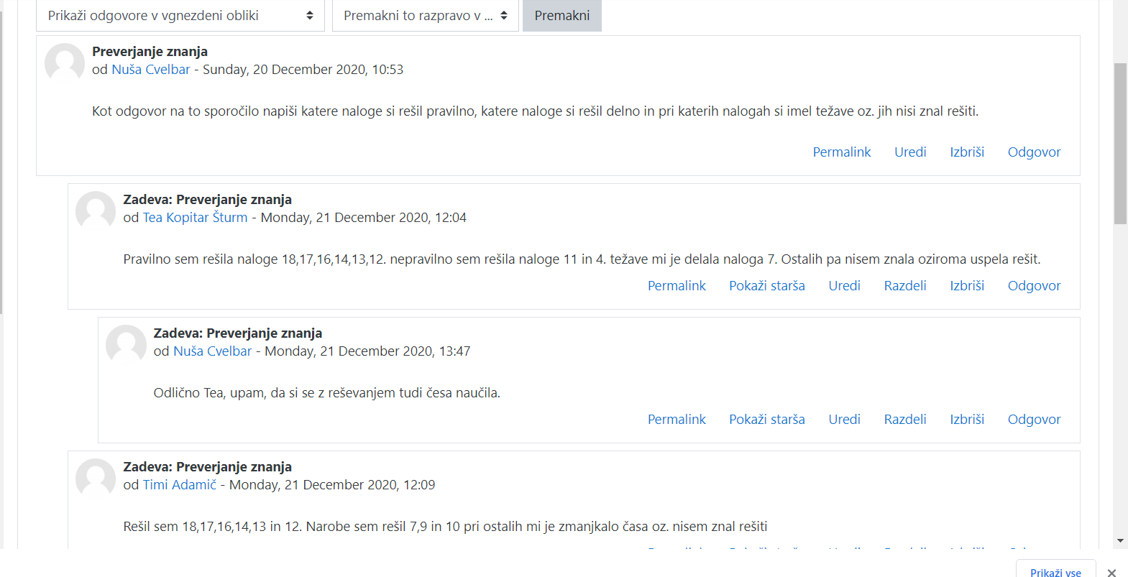

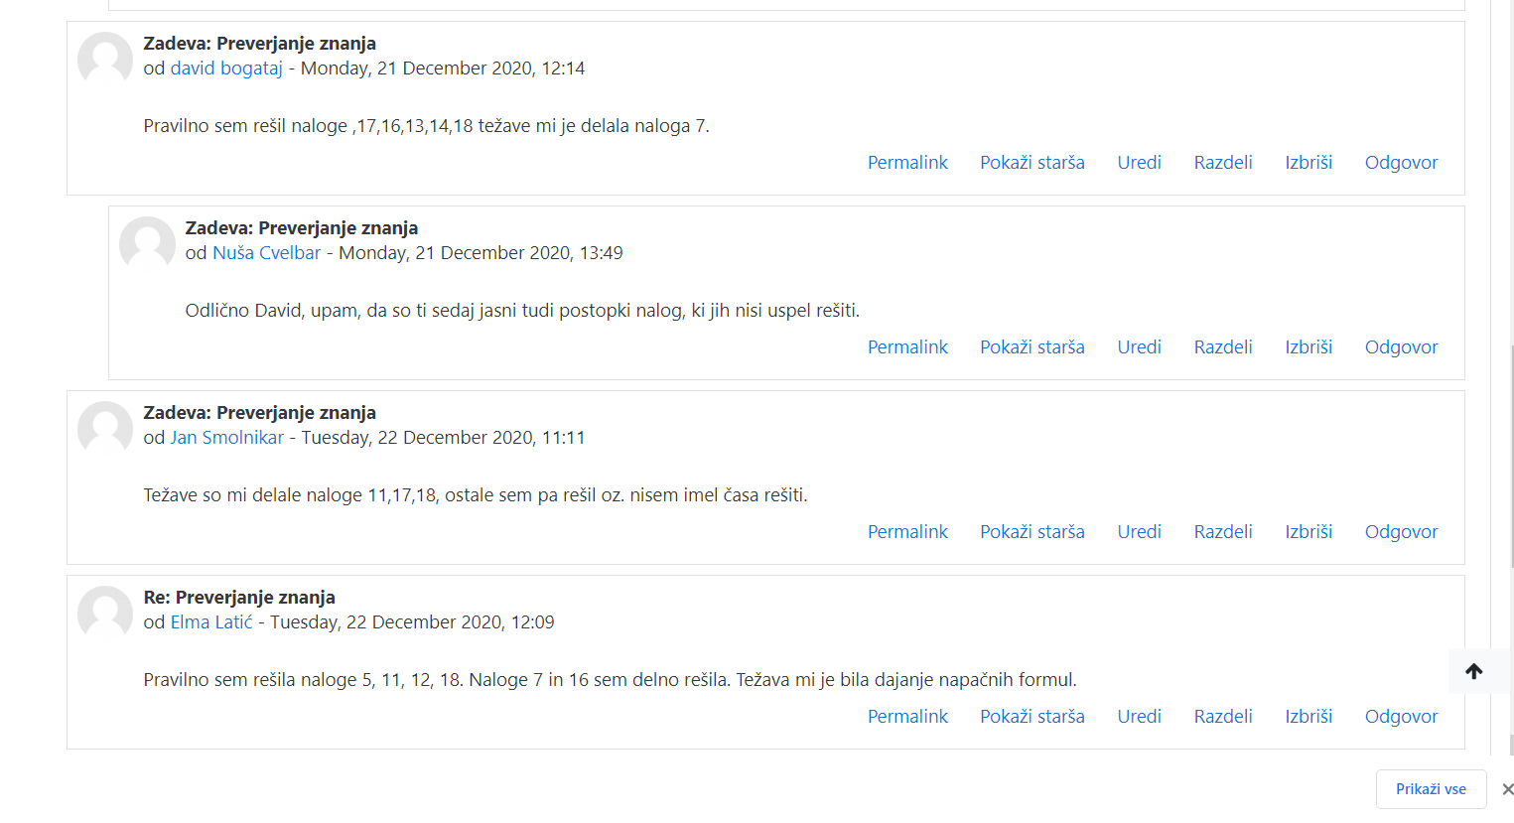
Dijaki so oddali popravo v spletno učilnico moodle.

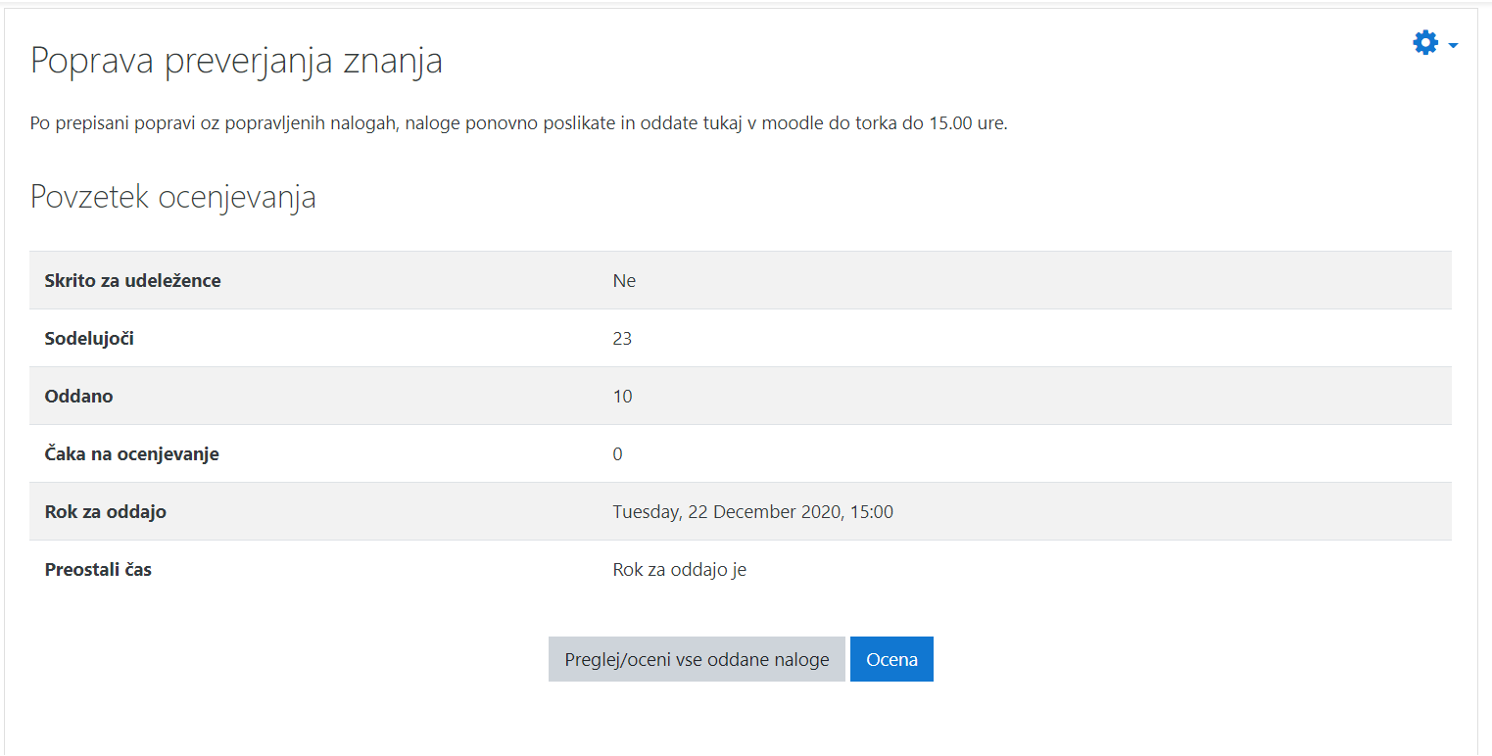
- Igrifikacijo H5P Memory game smo z dijaki rešili vsak dvakrat preko videokonference ter primerjali dobljene čase.

